VI FORTSÄTTER MED HEMMA HOS. DU STÄLLER VÄL UPP SOM VÄRDINNA? 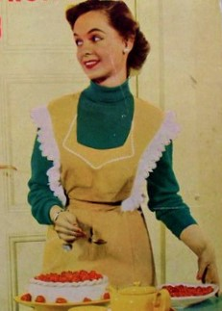 Måndagen den 9 oktober klockan 13.00 är det åter dags för HEMMA HOS. Tanken med HEMMA HOS är att vi träffas informellt i små grupper, högst sex personer, och utan föredragshållare. Detta gör att vi hinner prata mer med varandra än under ett traditionellt månadsmöte.
Lunchen vi äter är redan förbeställd och klar att servera. Det blir smörrebröd vilket gör att arbetet för värdinnan minskat betydligt. Du behöver alltså inte stå med ”köksrosor” på kinderna när gästerna kommer. Vad vi önskar hjälp med av dig som värdinna är att du:
- tar emot i ditt hem
- dukar
- köper drycker till aperitif och lunch
- ordnar en valfri dessert/kaka och kaffet på maten
Som värdinna betalar du ingen avgift för detta möte och ersätts dessutom för dina utlägg. Du kommer också att ha minst en styrelsemedlem i din lilla grupp. Hon tar med sig maten till mötet och ger dig naturligtvis en hjälpande hand på plats i ditt hem.
HEMMA HOS är det enda mötet då styrelsen kan ta ett (välförtjänt?) litet steg tillbaka medan klubbens övriga medlemmar får chansen att bidra i Inner Wheels anda där vänskap och hjälpsamhet är två av de tre ledorden. Det är vi tacksamma för.
Anmäl att du vill vara värdinna till vår klubbmästare Elisabeth Nordh nord.elisabeth@icloud.com snarast eller allra senast den 17 september. Fem värdinnor tror vi behövs. Elisabeth återkommer sedan till dig med fler detaljer.
Anmälan som gäst till hemma hos- mötet gör du först när du fått nästa Månadsbrev som kommer i slutet av september.
Tack på förhand!
Styrelsen i Ystad IWC

